Модуль повторения и обобщения

Цель: повторить пройденный материал.

Учебные элементы | Содержание | Учебные действия
УЭ1 | Цель: повторить способы вычисления предела функции.  Нахождение пределов.  Правило:  Предел вида , где равняется :  Пример 1.  Используя правило вычислить пределы:  Решение:  1. В данном случае в числителе и в знаменателе многочлены одной и той же степени, то есть имеет место третий случай , следовательно предел равен отношению коэффициентов при n в наибольшей степени , т.е. .  2. В данном случае в числителе степень многочлена (вторая) больше степени многочлена в знаменателе (первая), то есть имеет место второй случай , следовательно, предел равен бесконечности т.е. .  3. В данном случае в числителе степень многочлена (первая) меньше степени многочлена в знаменателе (третья), то есть имеет место первый случай , следовательно предел равен нулю т.е. .  Задания:  Вычислить пределы последовательности  Пример 2.  Найти  Решение:  Пример 3.  Найти  Решение:  При числитель и знаменатель данной функции обращается в нуль. Получена неопределенность , которую нужно раскрыть. Разложим числитель и знаменатель на линейные множители  Числитель разложили по формуле сокращенного умножения , знаменатель – используя формулу разложения квадратного трехчлена на множители :  , где корни уравнения  Пример 4.  Найти  Решение:  При числитель и знаменатель данной функции обращается в нуль. Получена неопределенность , которую нужно раскрыть. Умножим и разделим данное выражение на точно такое же, но со знаком плюс между слагаемыми (на сопряженное выражение):  Задания:  Найти пределы:  Замечательные пределы  Первый замечательный предел:  Второй замечательный предел:  Часто используются следующие следствия из замечательных пределов:  Пример 5.  Найти  Решение:  Пример 6.  Найти  Решение:  Пример 7.  Найти  Решение:  В данном случае мы имеем неопределенность вида . Выделим целую часть и сведем ко второму замечательному пределу:  Задания:  Бесконечно малые и бесконечно большие функции  Эквивалентные функции при  Теорема.  Предел отношения двух бесконечно малых функций не изменится, если каждую функцию или одну заменить эквивалентной ей бесконечно малой.  Пример 8.  Найти  Решение:  Задания:  Используя эквивалентные функции, вычислить пределы | Записать необходимую информацию.  Выполнить задания, проверить.
УЭ2 | Цель: повторить способы вычисления производной.  Производная  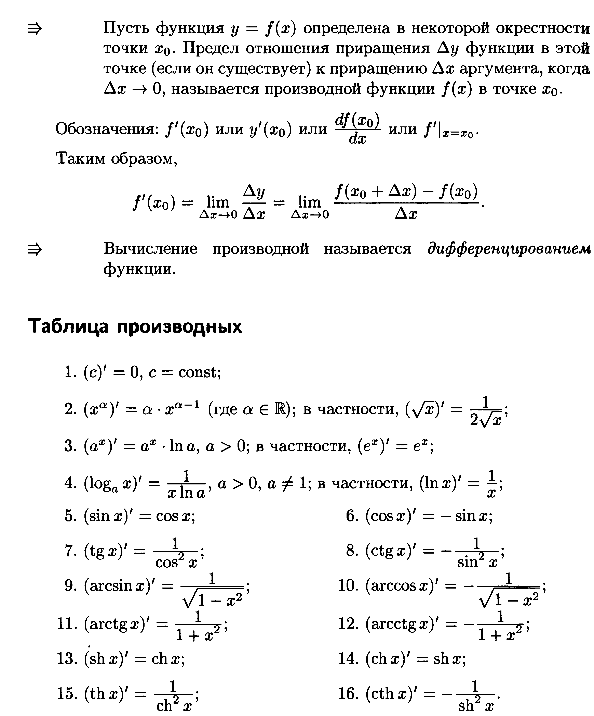  Пример 9.  Вычислить производную функции  Решение:  Задания:  Вычислить производную | .  Выполнить задания, проверить.
УЭ3 | Цель: повторить способы вычисления интегралов.  Интеграл.  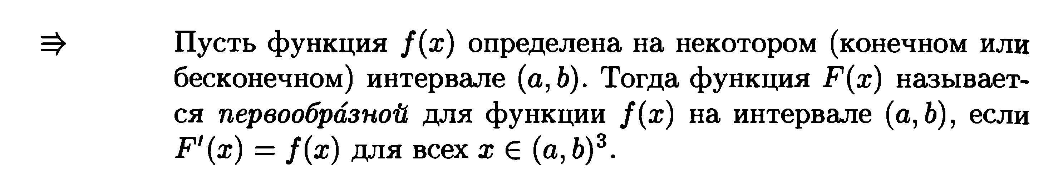  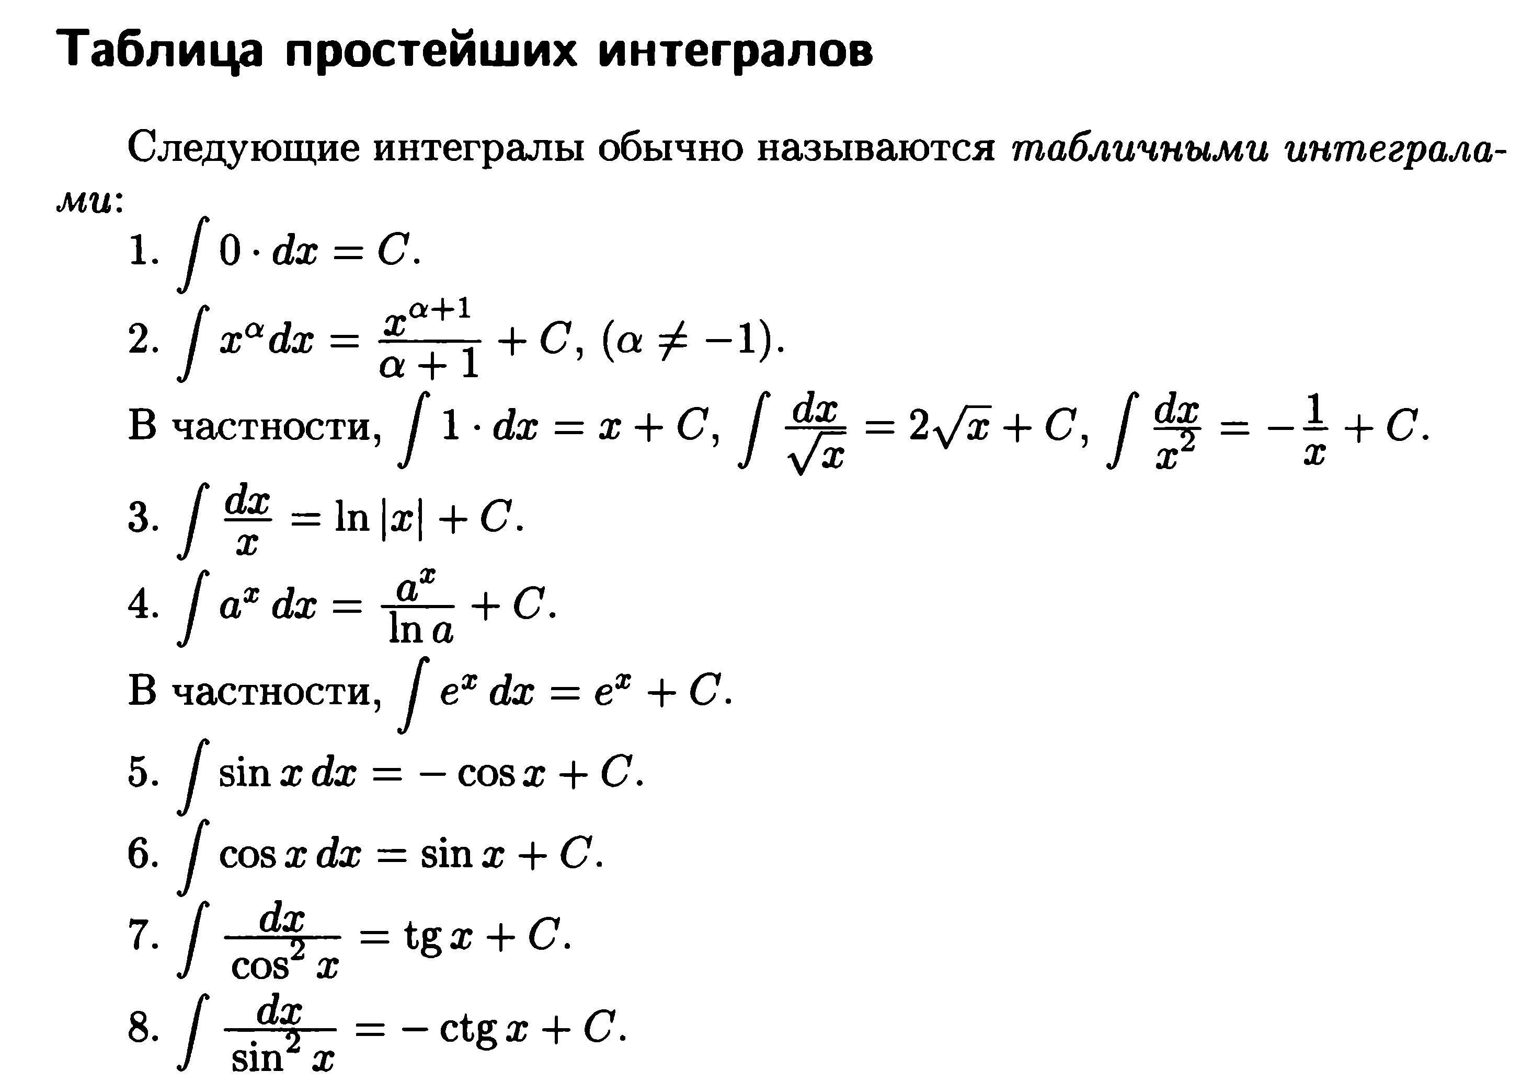  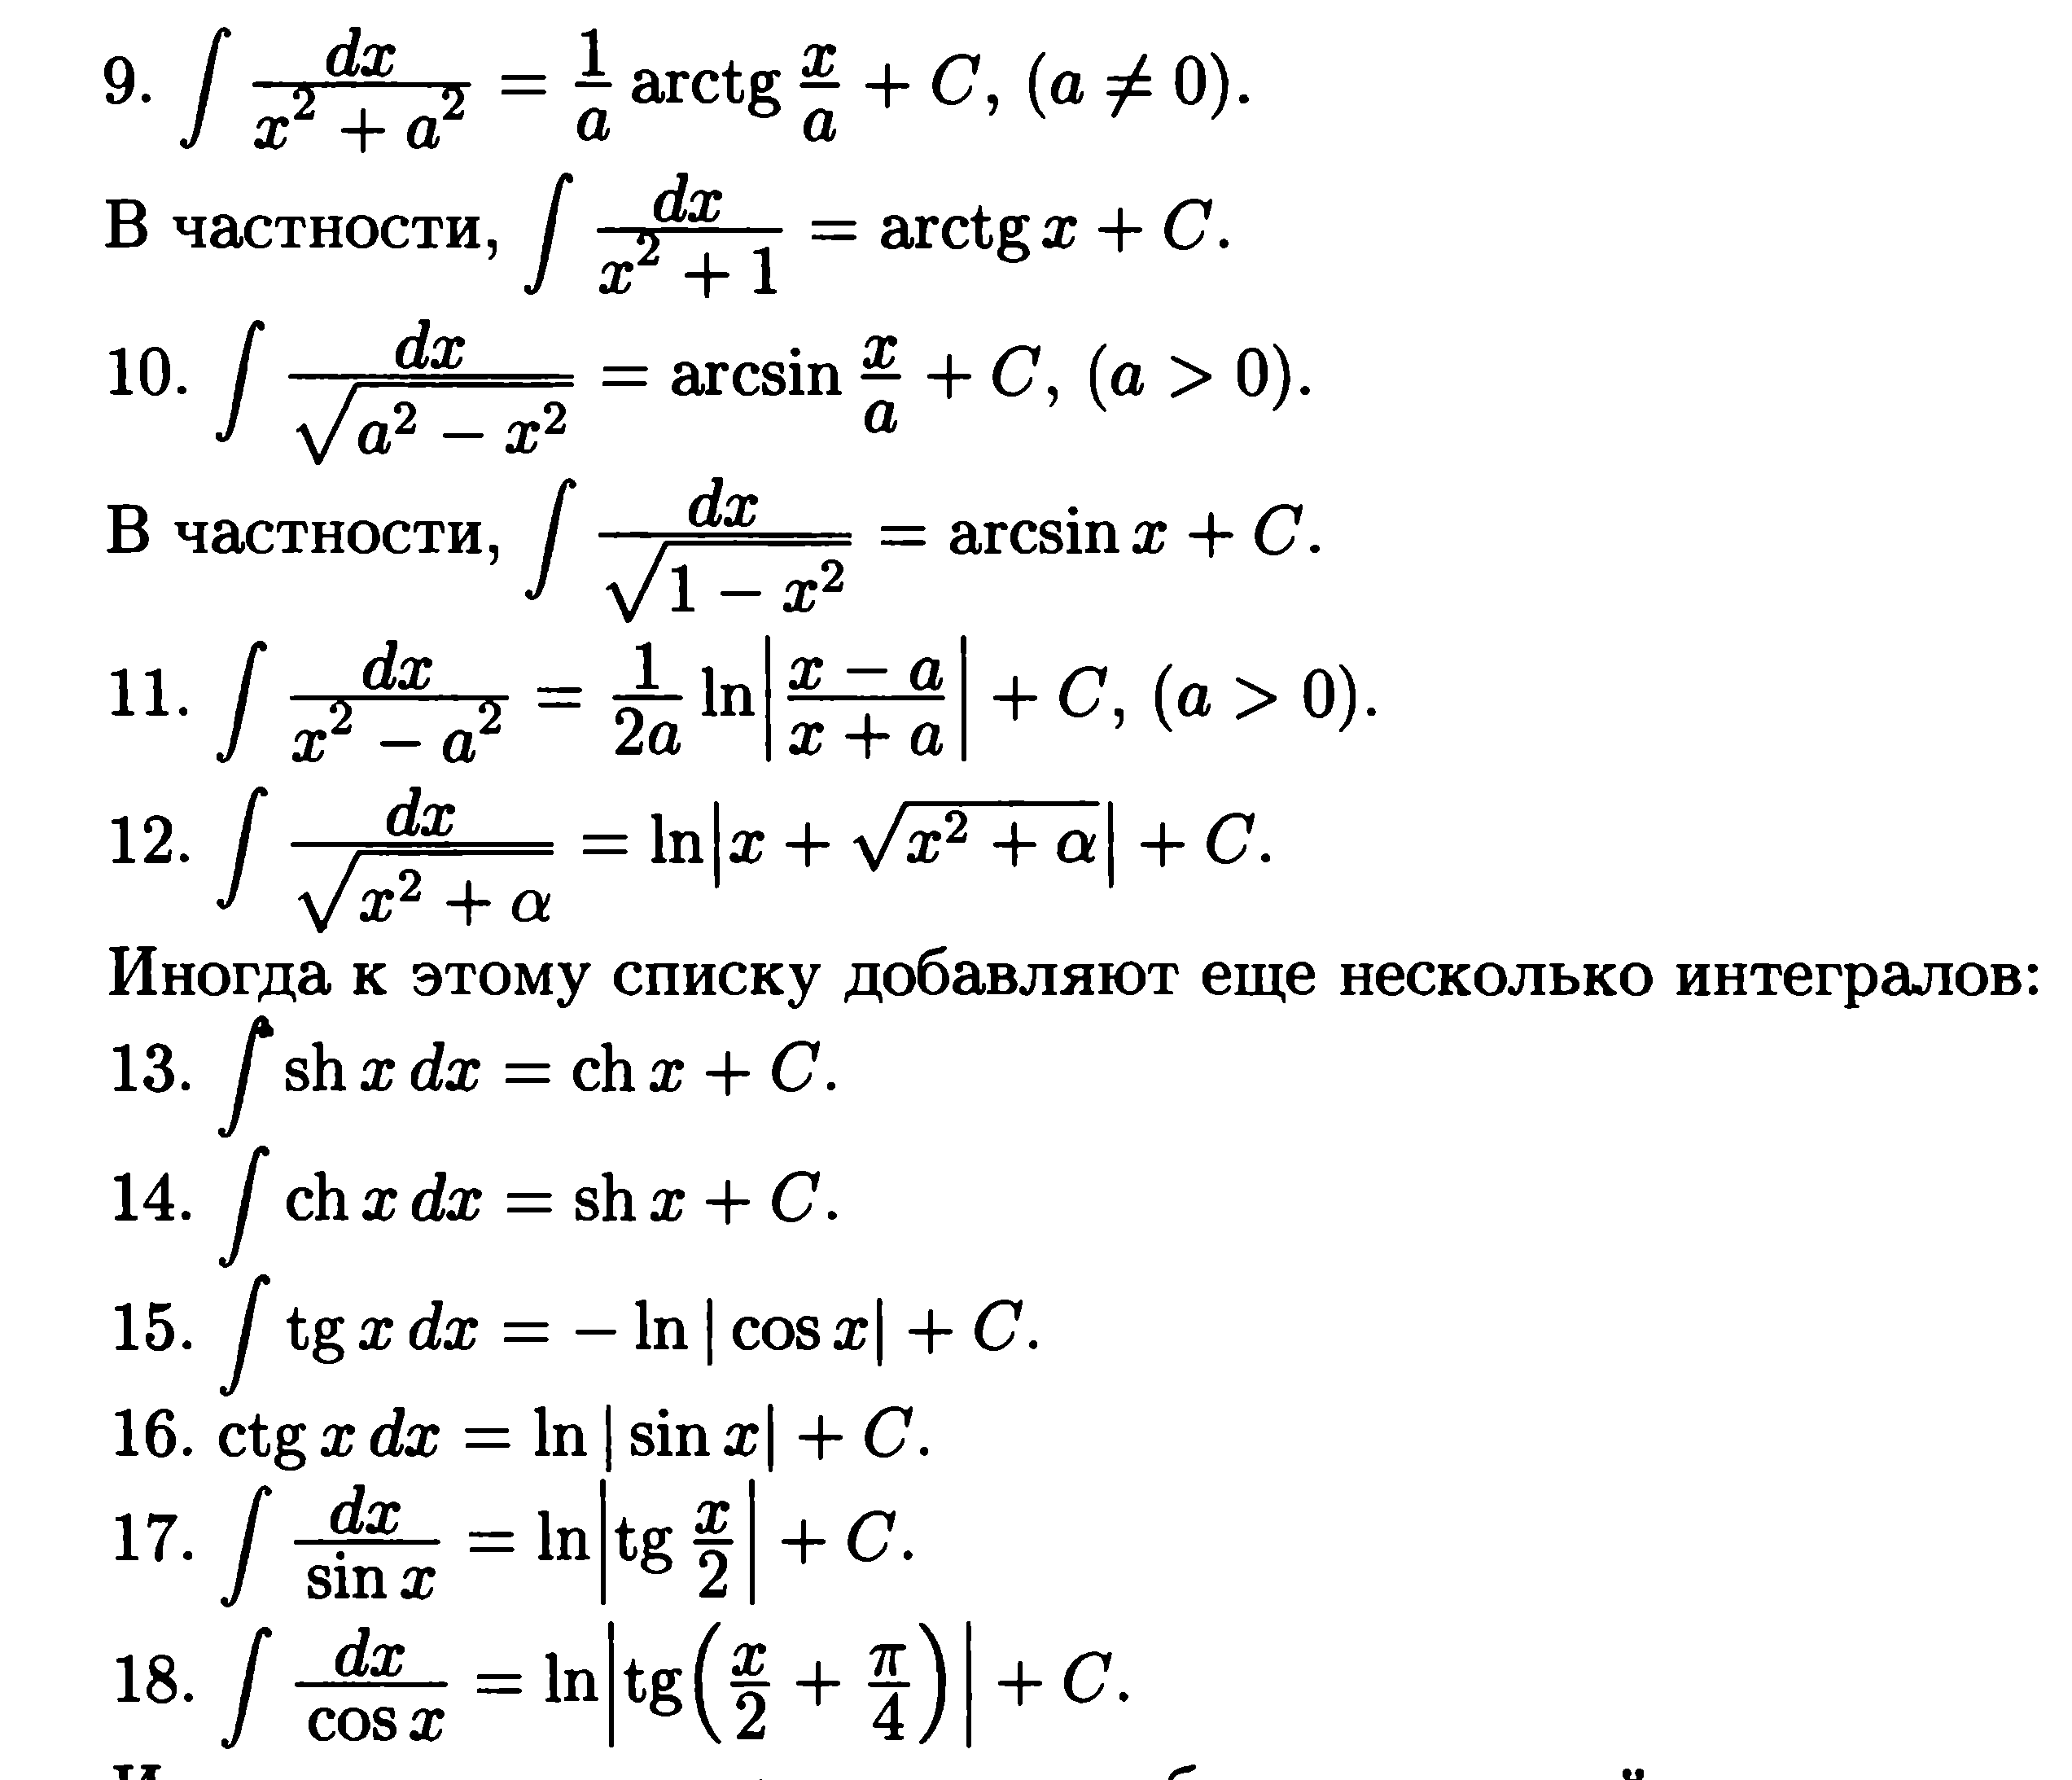  Задания:  Вычислить интергал  Метод подстановки (метод замены)  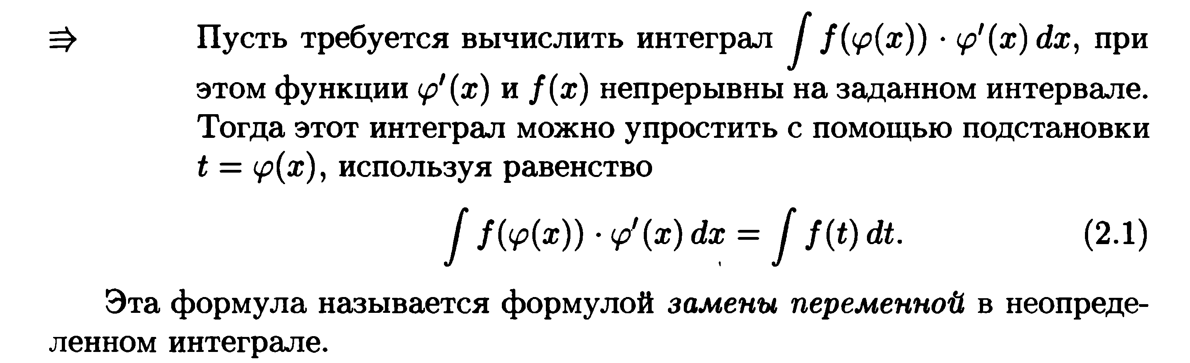  Пример 10.  Решение:  Метод интегрирования по частям  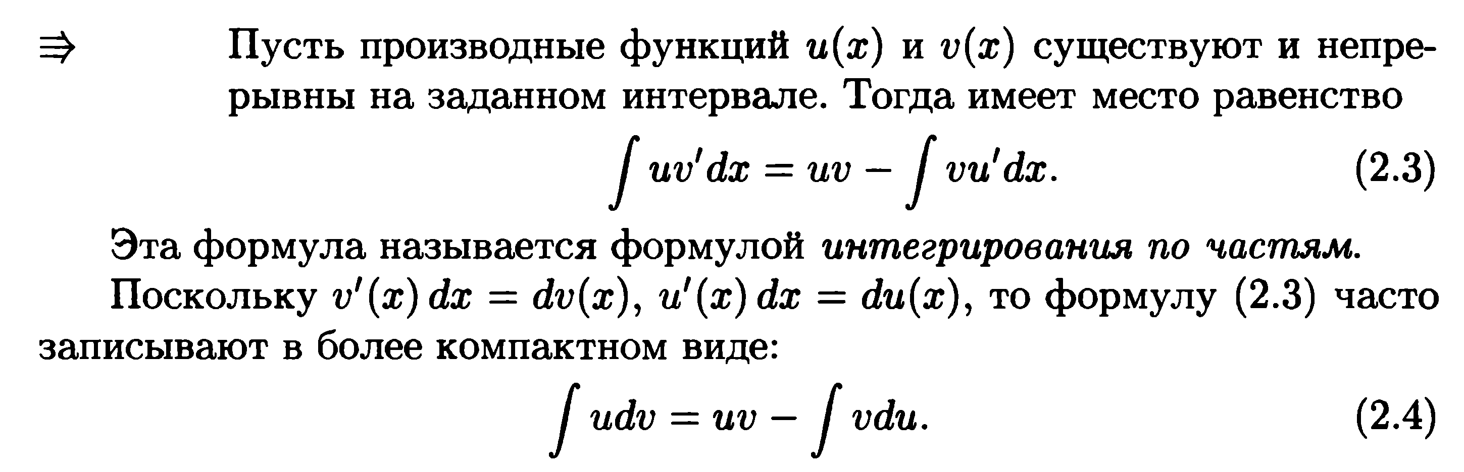  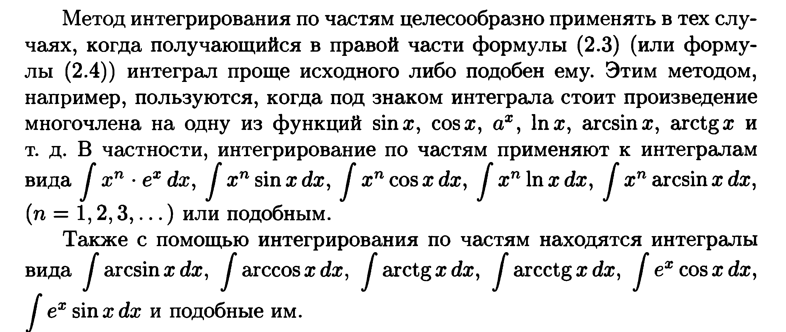  Пример 11.  Решение:  Задания:  Вычислить интегралы  Несобственные интегралы  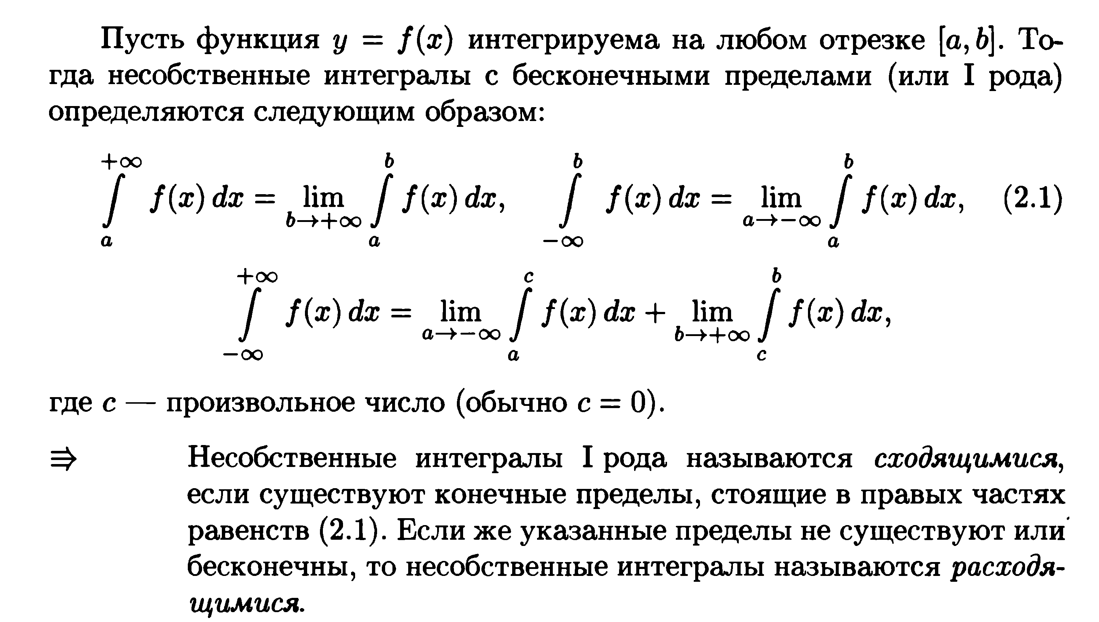  Пример 12.  Вычислить несобственный интеграл или установить его расходимость.  Решение:  интеграл сходится и его величина равна 1.  Задания: | .  Выполнить задания, проверить.

